Table of Contents

TranscribIA — Dossier de présentation pour la consultation du Comité social et économique (CSE)
Référence | CSE-TRANSCRIBIA-2026-01
Version | 1.0
Date | 2026-07-24
Rédacteur | OHADJA
Classification | Public — document type, adapté par chaque employeur

À qui s'adresse ce document
Ce document est destiné aux représentants du personnel appelés à examiner l'introduction de l'outil TranscribIA dans leur organisation, dans le cadre d'une information-consultation du Comité social et économique (CSE).
Il est volontairement rédigé dans un langage accessible, sans prérequis technique. Son objectif est de vous donner une vision claire et honnête de ce que fait l'outil, de ce qu'il ne fait pas, et de ses conséquences éventuelles sur les conditions de travail.
Remarque importante : ce document est un support « sur étagère » fourni par l'éditeur. Il décrit les possibilités générales de l'outil. La manière dont votre employeur configure et utilise concrètement TranscribIA relève de sa responsabilité et doit faire l'objet des informations qu'il vous communique dans le cadre de la consultation.

1. Présentation du produit

1.1 Ce que fait TranscribIA
TranscribIA est un logiciel qui aide à transformer un enregistrement audio en texte puis à en tirer des documents exploitables. Concrètement, à partir d'un fichier audio (par exemple l'enregistrement d'une réunion), l'outil :
- transcrit automatiquement la parole en texte écrit ;
- repère les changements de locuteur (il distingue « une première personne parle », puis « une deuxième personne parle »), afin de structurer le texte ;
- aide à la rédaction : à la demande d'un utilisateur, il peut proposer un résumé, un projet de compte rendu ou de procès-verbal, un découpage en thèmes, une correction de la transcription ;
- exporte le résultat sous forme de documents (par exemple au format Word).
En résumé : TranscribIA est un outil d'aide à la rédaction de comptes rendus. Il fait gagner du temps sur une tâche fastidieuse — écouter, retranscrire, mettre en forme.
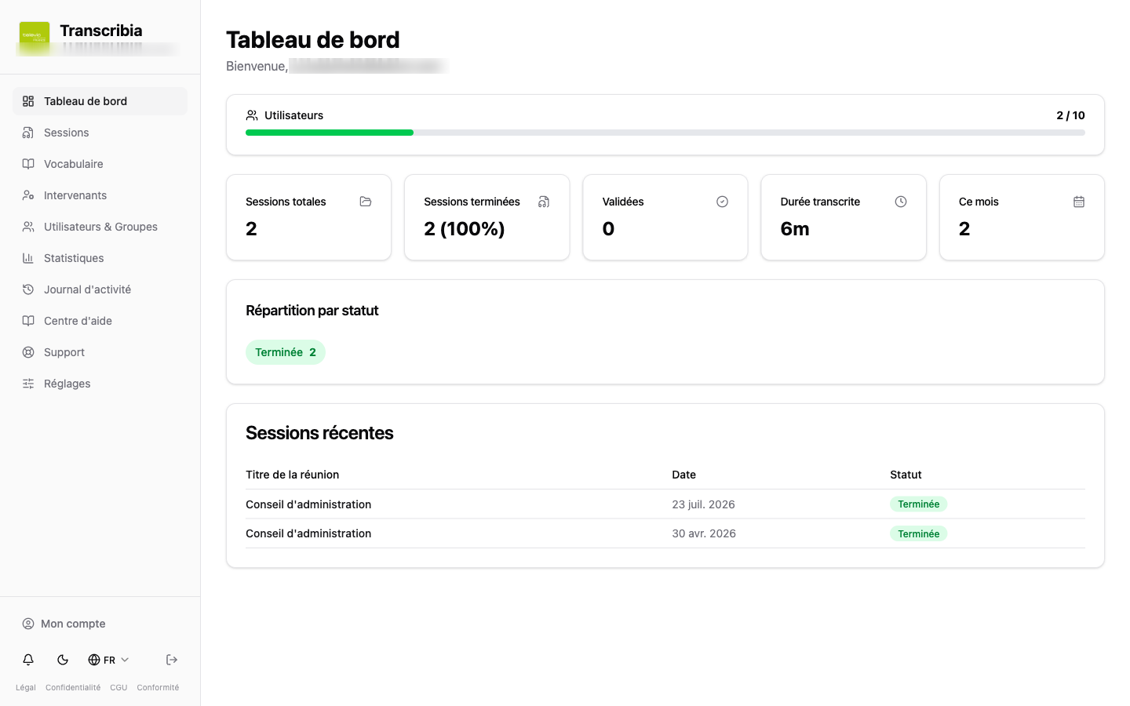{ width=90% }
Figure 1 — Tableau de bord : vue d'ensemble de l'espace de l'organisation (quota d'utilisateurs, statistiques d'usage, séances récentes ; compte de démonstration « Olivier Démo », données de test).
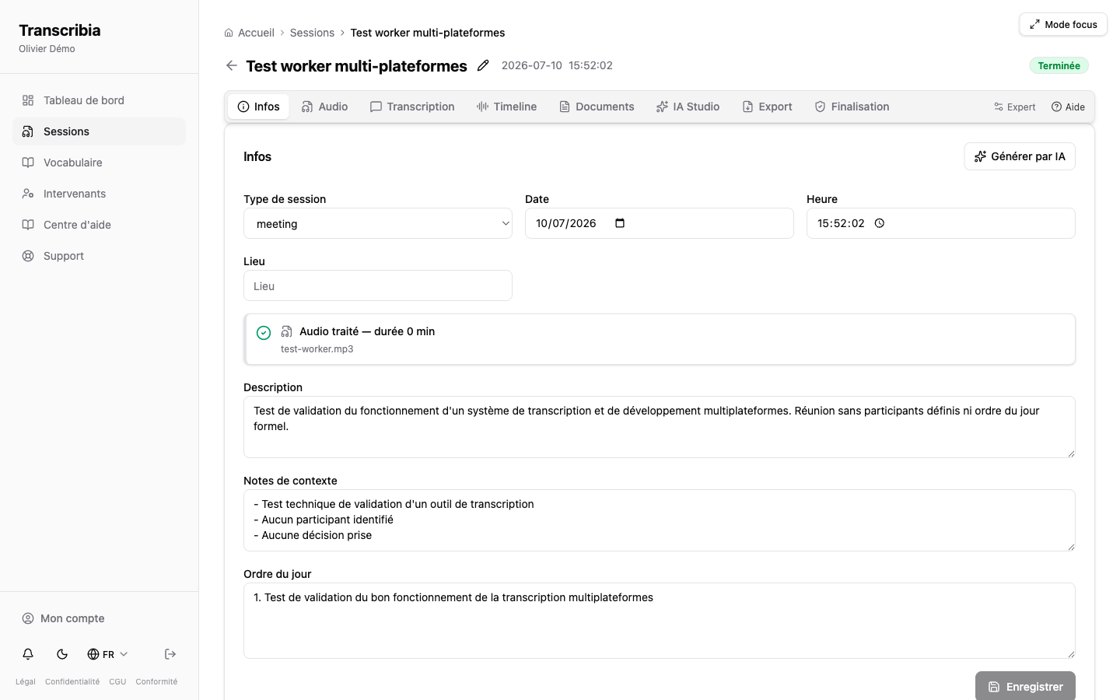{ width=90% }
Figure 2 — Fiche d'une séance : informations de contexte (type, date, description, ordre du jour) définies par l'organisation avant transcription.

1.2 Ce que TranscribIA ne fait pas
Pour lever toute ambiguïté, voici ce que l'outil n'est pas et ne fait pas :
- Ce n'est pas un outil de surveillance des salariés. Il ne « écoute » pas en continu et n'enregistre rien de lui-même : il traite uniquement les fichiers audio que l'employeur décide de lui confier.
- Ce n'est pas un outil d'évaluation du personnel. Il ne mesure pas la performance, ne note pas les prises de parole, ne compare pas les personnes entre elles.
- Il ne prend aucune décision automatique concernant une personne (ni sanction, ni évaluation, ni classement).
- Il ne « reconnaît » pas automatiquement les voix pour ficher les personnes : les propositions qu'il fait doivent toujours être validées par un humain (voir section 2).
Ce point est visible directement dans l'outil : tant qu'aucun utilisateur n'a nommé les locuteurs, la transcription n'affiche que des étiquettes neutres et anonymes — « Intervenant 1 », « Intervenant 2 »… L'outil ne met jamais, de lui-même, un nom sur une voix.
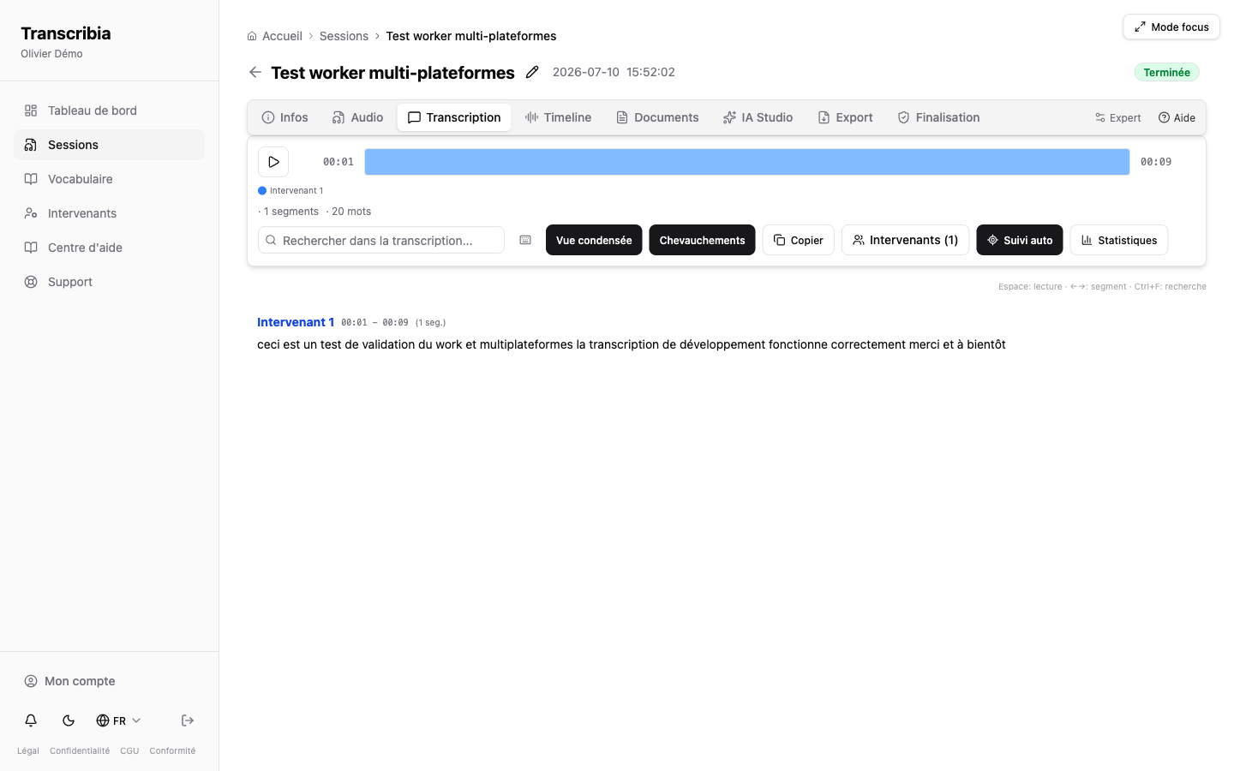{ width=90% }
Figure 3 — Onglet Transcription : les locuteurs restent des étiquettes anonymes (« Intervenant 1 », « Intervenant 2 ») tant qu'un humain ne les a pas nommés. Aucune identification automatique n'est réalisée.

2. Impact sur les activités et les conditions de travail

2.1 Un outil d'aide, pas de contrôle
L'apport principal de TranscribIA est un gain de temps dans la production des comptes rendus de réunion. La tâche de retranscription, souvent longue et peu valorisante, est en grande partie automatisée. Les personnes chargées de la rédaction se concentrent sur la relecture, la validation et la mise en forme finale.
TranscribIA n'introduit pas de mesure de la productivité individuelle. Il ne produit aucun indicateur du type « temps de parole par salarié », « nombre d'interventions » ou « note de contribution » destiné à évaluer les personnes.

2.2 L'humain garde la main
Une caractéristique essentielle de l'outil : les suggestions produites par l'intelligence artificielle sont toujours soumises à une validation humaine.
- Les résumés, comptes rendus et corrections proposés par l'IA sont des brouillons : un utilisateur autorisé les relit et décide de ce qui est retenu.
- Lorsque l'outil propose d'associer un nom à une voix (par exemple « ce passage semble correspondre à Mme Untel »), il s'agit d'une simple suggestion : elle n'est jamais retenue sans qu'une personne l'ait confirmée.
Aucune décision concernant une personne n'est donc prise « par la machine ».

2.3 Le rôle de l'employeur
L'employeur reste responsable de l'usage qui est fait de l'outil. En particulier, il lui appartient :
- de décider quelles réunions sont enregistrées et transcrites ;
- d'informer les participants qu'un enregistrement est réalisé et qu'il sera transcrit à l'aide de cet outil ;
- de définir qui a accès aux enregistrements et aux transcriptions au sein de l'organisation ;
- de fixer les durées de conservation des données ;
- de veiller au respect de la réglementation applicable (protection des données, information des personnes, dialogue social).
L'éditeur (OHADJA) fournit l'outil et ses garanties techniques ; il n'a pas connaissance des réunions concernées ni des personnes enregistrées, que seul l'employeur détermine.

3. Données traitées et garanties

3.1 Quelles données sont traitées
TranscribIA traite les données que l'employeur décide de lui confier, principalement :
- les enregistrements audio des réunions choisies par l'employeur ;
- les transcriptions qui en résultent ;
- les noms des intervenants, lorsqu'un utilisateur les saisit pour rendre le compte rendu lisible ;
- des documents préparatoires éventuels (ordre du jour, notes) ;
- des données techniques de fonctionnement (qui s'est connecté, quand, quelles actions ont été réalisées).
Seules les réunions décidées par l'employeur sont concernées. L'outil ne capte rien en dehors de ce périmètre.

3.2 L'information des participants
L'enregistrement d'une réunion et sa transcription supposent que les participants en soient informés au préalable. Cette information relève de l'employeur. Le CSE peut utilement veiller à ce qu'elle soit effective et claire (voir section 5).

3.3 Vos droits (RGPD)
Les personnes dont les données sont traitées disposent des droits prévus par le Règlement général sur la protection des données (RGPD), notamment : droit d'accès, de rectification, d'effacement, de limitation et d'opposition. Ces droits s'exercent auprès de l'employeur, qui est le responsable du traitement. L'outil fournit les moyens techniques permettant à l'employeur d'y donner suite (recherche, export, suppression, rectification des informations saisies).

3.4 Durées de conservation
Les durées de conservation des enregistrements, transcriptions et documents sont paramétrables par l'organisation. C'est l'employeur qui les fixe, en fonction de ses besoins et de la réglementation. Le CSE peut demander à connaître les durées retenues.

3.5 Reconnaissance des locuteurs : ce qu'il faut comprendre
C'est un point souvent source d'inquiétude ; voici la réalité technique, présentée honnêtement.
- Distinction des locuteurs (diarisation) : l'outil sépare les passages selon « qui parle », mais uniquement de façon positionnelle et anonyme (« Locuteur 1 », « Locuteur 2 »…). Il indique que deux passages d'une même réunion correspondent à la même personne, sans dire qui c'est. Aucune « empreinte vocale » n'est conservée après le traitement : ce procédé n'est pas de la biométrie au sens de la réglementation. C'est ensuite un utilisateur qui, s'il le souhaite, met un nom en face de chaque locuteur.
- Corrélation vocale (fonction optionnelle) : l'outil dispose d'une fonction avancée capable de comparer des voix entre plusieurs réunions pour proposer des rapprochements. Cette fonction est désactivée par défaut. Elle ne peut être activée que par décision de l'employeur, et son activation est encadrée : signature d'un avenant contractuel dédié et réalisation préalable d'une analyse d'impact (AIPD). Même activée, elle ne crée pas de « fichier de voix » permanent : les calculs sont temporaires et effacés à la fin du traitement, et toute suggestion doit être validée par un humain.
L'éditeur s'engage à ne jamais introduire de reconnaissance vocale automatique permanente (constitution d'une base d'empreintes vocales) sans une mise à jour contractuelle explicite acceptée au préalable par l'organisation, avec un préavis d'au moins 60 jours.

4. Conditions de sécurité (résumé accessible)
Sans entrer dans le détail technique, voici les principales garanties de sécurité entourant l'outil :
- Hébergement en France ou chez vous : en mode service, les données sont hébergées sur un serveur situé en France, avec des sauvegardes conservées dans l'Union européenne. Une variante « sur site » permet de tout héberger dans l'infrastructure de votre organisation, sans dépendance à un service externe.
- Chiffrement : les échanges sont chiffrés (protocole HTTPS) et les sauvegardes sont chiffrées avant d'être externalisées.
- Contrôle des accès : chaque utilisateur a un rôle et des droits limités à ce qui lui est nécessaire ; une authentification renforcée (double facteur) peut être exigée ; les opérations sensibles demandent une confirmation supplémentaire.
- Journalisation : les actions importantes (connexions, créations, modifications, suppressions, exports) sont tracées, ce qui permet de savoir qui a fait quoi et de détecter d'éventuels abus.
- Contrôle antivirus des fichiers déposés et isolation des données entre organisations clientes.
En cas d'incident de sécurité touchant des données personnelles, une procédure de notification est prévue afin que l'employeur puisse, si nécessaire, en informer l'autorité compétente (la CNIL) dans les délais requis.

5. Points de vigilance recommandés au CSE et bonnes pratiques
Le CSE peut utilement porter son attention sur les points suivants, qui relèvent de la mise en œuvre par l'employeur :
- Charte d'usage : recommander l'établissement d'une charte encadrant l'utilisation de l'outil (quelles réunions, dans quel but, qui accède aux comptes rendus, durées de conservation).
- Information préalable des participants : s'assurer que toute personne enregistrée est informée en amont, de façon claire, de l'enregistrement et de son traitement par l'outil.
- Finalité limitée : veiller à ce que l'outil serve bien à la rédaction de comptes rendus, et non à un suivi ou à une évaluation des salariés.
- Cas des visiteurs extérieurs : porter une attention particulière aux personnes extérieures présentes en réunion (intervenants, prestataires, usagers), qui doivent également être informées.
- Réunions sensibles : réfléchir à l'exclusion de certaines réunions (représentation du personnel, situations individuelles, sujets confidentiels) du périmètre de l'outil.
- Droits des personnes : s'assurer que les modalités d'exercice des droits (accès, rectification, effacement) sont connues et effectives.
- Durée de conservation : demander les durées retenues et vérifier qu'elles sont proportionnées.

6. Foire aux questions (FAQ)
1. Ma voix est-elle stockée durablement ? La transcription travaille sur le fichier audio de la réunion, conservé selon la durée fixée par l'employeur. En revanche, l'outil ne constitue pas d'« empreinte vocale » permanente : les calculs servant à distinguer les locuteurs sont temporaires et effacés à la fin du traitement.
2. Peut-on m'identifier automatiquement à ma voix ? Non, pas par défaut. L'outil distingue les locuteurs de manière anonyme (« Locuteur 1, 2, 3 »). C'est un humain qui met éventuellement un nom en face. Une fonction de rapprochement vocal existe, mais elle est désactivée par défaut, encadrée juridiquement, et ne produit que des suggestions à valider.
3. Mon manager peut-il évaluer mes prises de parole grâce à l'outil ? Non. TranscribIA ne produit aucun indicateur de performance ni de mesure individuelle des interventions. Il n'est pas conçu pour évaluer les personnes. Un tel usage serait contraire à sa finalité et relèverait, s'il était envisagé, d'un encadrement spécifique par l'employeur et d'une information du CSE.
4. L'outil enregistre-t-il les réunions en permanence ? Non. Il ne capte rien de lui-même. Il ne traite que les fichiers audio que l'employeur décide de lui confier, pour les réunions qu'il a choisies.
5. L'intelligence artificielle décide-t-elle quelque chose me concernant ? Non. Les productions de l'IA (résumés, comptes rendus, suggestions d'identification) sont des propositions. Une personne les relit et valide. Aucune décision automatique n'est prise sur les individus.
6. Qui a accès à mes enregistrements et aux transcriptions ? L'accès est défini par l'employeur, selon des rôles et des droits limités. L'éditeur de l'outil n'a pas accès au contenu des réunions de votre organisation dans le cadre du fonctionnement normal.
7. Mes données peuvent-elles partir à l'étranger ? En configuration standard, non. En mode service, l'hébergement des enregistrements et les sauvegardes sont en France et dans l'Union européenne. L'aide à la rédaction par intelligence artificielle s'exécute, elle aussi en configuration standard, sur des serveurs maîtrisés situés en Europe (principalement à Strasbourg et à Paris) ou directement dans l'infrastructure de votre employeur lorsque l'outil est installé « sur site ». Un recours de secours à des fournisseurs situés hors Union européenne peut exister pour ces seules fonctions d'IA ; il est encadré par des garanties juridiques, n'est jamais utilisé pour entraîner les modèles, et peut être désactivé par l'employeur. Une configuration « strictement UE » ou entièrement « sur site » est possible. L'employeur peut préciser la configuration retenue.
8. Combien de temps mes données sont-elles conservées ? Les durées sont paramétrables et fixées par l'employeur. Le CSE peut en demander le détail.
9. Puis-je demander l'effacement de mes données ? Oui, en exerçant vos droits auprès de l'employeur (responsable du traitement). L'outil fournit les moyens techniques de rechercher, exporter et supprimer les données concernées, et d'établir un justificatif de suppression.
10. Que se passe-t-il en cas de fuite de données ? Une procédure de sécurité et de notification est prévue. En cas de violation touchant des données personnelles, l'employeur peut être amené à notifier la CNIL dans les délais réglementaires et, le cas échéant, à informer les personnes concernées.

Annexe — Aperçu de l'interface
Les captures ci-dessous proviennent d'un compte de démonstration (« Olivier Démo ») alimenté de données de test anodines.
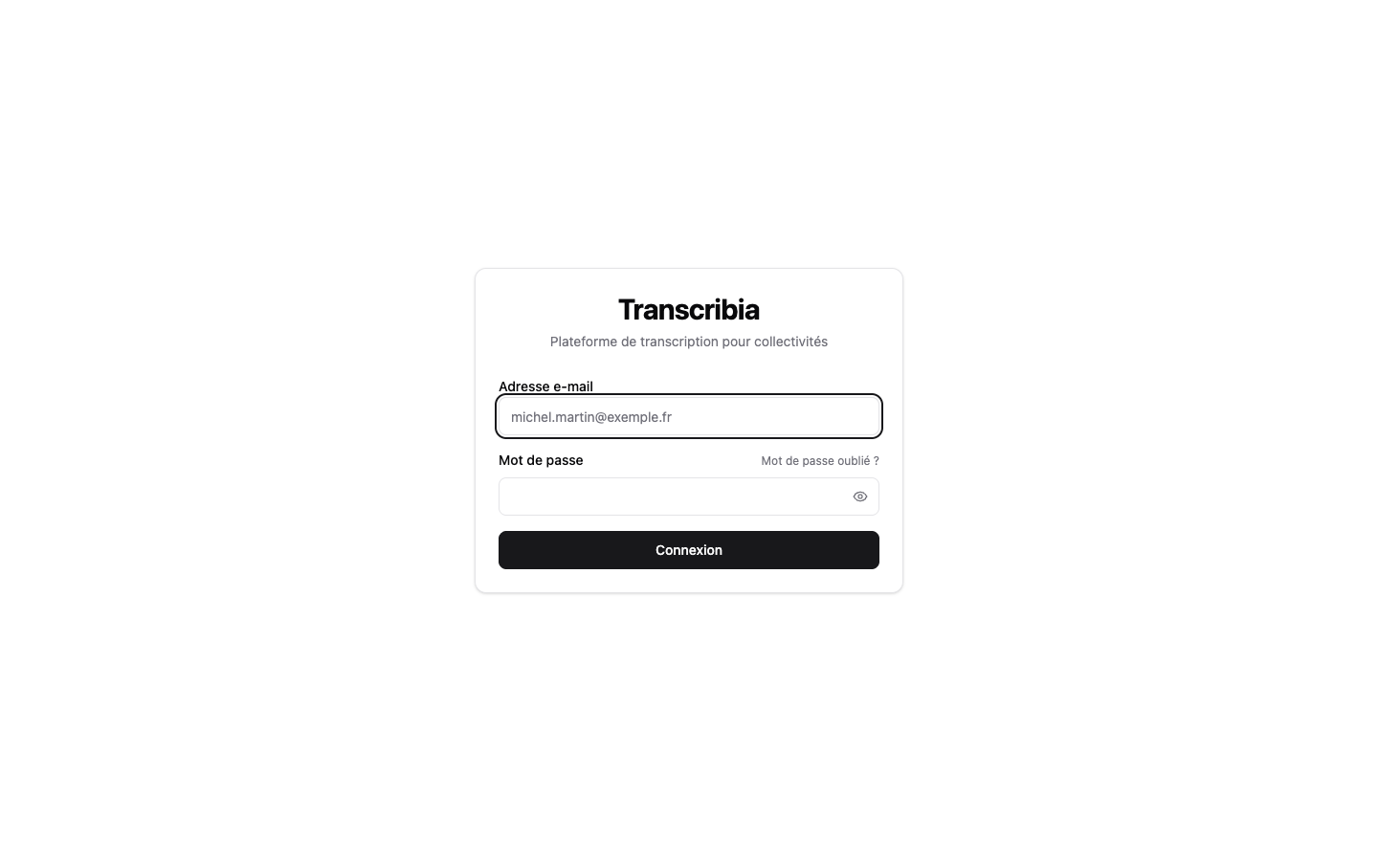{ width=90% }
Figure 4 — Écran de connexion : l'accès est nominatif et protégé par mot de passe (une authentification renforcée à double facteur peut être exigée).
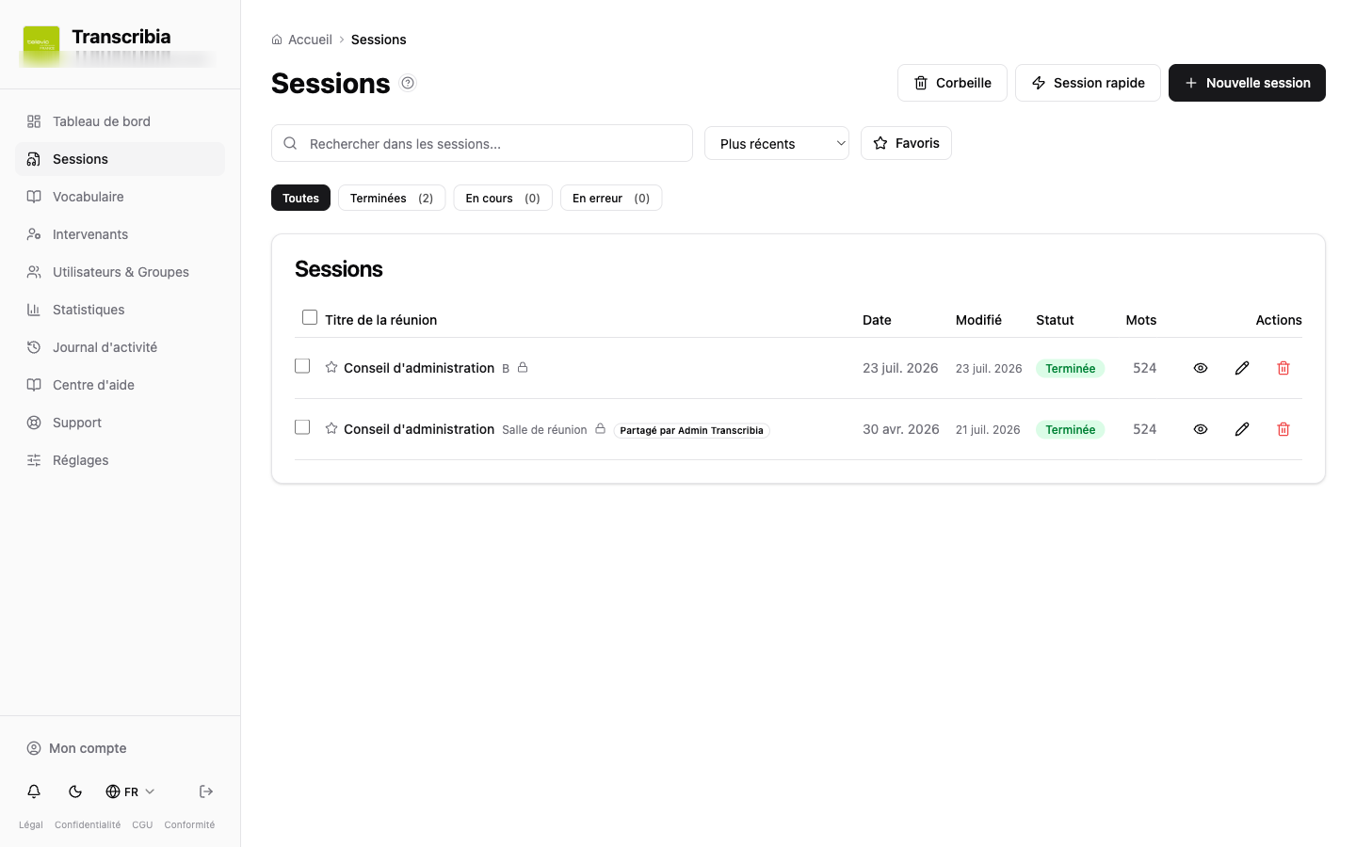{ width=90% }
Figure 5 — Liste des séances : recherche, filtres par statut, corbeille et partage ; seules figurent les réunions que l'organisation a décidé de traiter.

Ce document est un support d'information « sur étagère » établi par OHADJA. Il ne se substitue pas aux informations que votre employeur doit communiquer dans le cadre de la consultation du CSE, ni à un avis juridique. Les modalités concrètes de mise en œuvre relèvent de l'employeur, responsable du traitement.

